
Obec MUKAŘOV
Příčná 11, 251 62 Mukařov
www.mukarov.cz

Obecně závazná vyhláška obce Mukařov
o veřejném pořádku, opatření k jeho zabezpečení a udržování čistoty v obci

Zastupitelstvo obce Mukařov na svém zasedání dne 11.6.2024 usnesením č. 15/20/2024 schválilo a vydává v souladu s ust. § 10, § 35 a § 84 odst. 2) písm. h) zákona č. 128/2000 Sb., o obcích, ve znění pozdějších předpisů, a s ust. § 24 odst. 2) zákona č. 246/1992 Sb., na ochranu zvířat proti týrání, ve znění pozdějších předpisů, zákona č. 258/2000 Sb., o ochraně veřejného zdraví v platném znění a zákona č. 250/2016 Sb., o odpovědnosti za přestupky a řízení o nich v platném znění tuto obecně závaznou vyhlášku o veřejném pořádku, opatření k jeho zabezpečení a čistotě v obci:

Základní ustanovení
- V souladu se všeobecným zájmem na udržení a ochranu veřejného pořádku v obci se stanovují touto obecně závaznou vyhláškou opatření, jejichž účelem je zajištění místních záležitostí veřejného pořádku v obci, zdraví a bezpečnosti osob a majetku a vytváření příznivých podmínek pro život v obci.
- Touto obecně závaznou vyhláškou se stanovují pravidla pro pohyb psů na veřejném prostranství v obci.
- Předmětem této vyhlášky je regulace činností, které by mohly narušit veřejný pořádek v obci nebo být v rozporu s dobrými mravy a ochranou zdraví. Stanovuje podmínky, směřující k ochraně před následnými škodami a újmami působenými narušováním veřejného pořádku na majetku, jako veřejném statku, jehož ochrana je ve veřejném zájmu.
- Tato obecně závazná vyhláška vymezuje veřejná prostranství, na nichž je zakázáno vykonávat činnosti, které by mohly narušit veřejný pořádek v obci nebo které jsou v rozporu se zájmem na ochranu veřejné zeleně a majetku v obci.

Základní pojmy

- Veřejným pořádkem se rozumí stav, kdy je zaručeno pokojné soužití všech osob v daném čase a místě při zachování osobních práv a jejich realizace, zejména ochrany majetku, nedotknutelnosti majetku a soukromí osob, zdraví a práva na dobré životní prostředí. K zajištění veřejného pořádku dochází dodržováním pravidel chování na veřejnosti. Soubor těchto pravidel tvoří jednak právní normy, jednak pravidla chování právně neupravená, ale jejich dodržování je dle obecného přesvědčení nezbytnou podmínkou pro soužití občanů ve veřejném zájmu.
- Veřejným prostranstvím jsou všechny ulice, chodníky, návsi, veřejná zeleň, přístupná všem bez omezení, sloužící obecnému užívání a to bez ohledu na vlastnictví k tomuto prostoru.
- Veřejným zařízením jsou ta zařízení, která jsou ve správě nebo vlastnictví obce a slouží k uspokojování potřeb široké veřejnosti (dopravní značky, lavičky, zastávky MHD i veřejné dopravy, pohřebiště, sportoviště, pískoviště, dětská hřiště).
- Veřejnou zelení se rozumí ucelené soubory živých i neživých prvků (trávníky, květinové záhony, stromy, keře, cesty apod.) uspořádané v menších či větších zpravidla vícefunkčních kompozicích, doplňující obytné prostředí (zejména parky, lesy, plochy určené k trávení volného času, ...) ve správě nebo vlastnictví obce.
- Hudební produkcí se rozumí hudba živá či reprodukovaná (plesy, diskotéky apod.) provozovaná v k tomu určených provozovnách nebo na veřejných prostranstvích.

Obecná ustanovení
- Každý je oprávněn užívat veřejná prostranství obvyklým způsobem podle jeho povahy a k účelu, ke kterému je určeno.
- Každý je povinen udržovat na území obce čistotu a veřejný pořádek. V zájmu zajištění veřejného pořádku je každý povinen řídit se touto vyhláškou a respektovat jak její ustanovení, tak pokyny osob pověřených obcí kontrolou nad jejím dodržováním.

Vymezení činností, které narušují veřejný pořádek v obci,
nebo jsou v rozporu s dobrými mravy, ochranou bezpečnosti, zdraví a majetku
Činnosti, které narušují veřejný pořádek v obci, nebo jsou v rozporu s dobrými mravy, ochrannou bezpečnosti, zdraví a majetku, se pro účely této obecně závazné vyhlášky stanovují:

- znečištění ulic a jiných veřejných prostranství, čímž se pro účely této vyhlášky rozumí zejména:
  - odhozené odpadky včetně nedopalků cigaret, žvýkaček či zbytků potravin
  - provozní kapaliny uniklé z dopravních prostředků
  - mycí prostředky uniklé při umývání karoserií nebo motorů dopravních prostředků
  - krmení pro zvířata
  - výkaly a výměšky
  - odpad z údržby zeleně, spadané plody, listí a kůra
  - plakáty, reklamy, nabídky a inzeráty a podobné propagační materiály umístěné mimo plochy k tomu určené
- volný pohyb psů na veřejném prostranství, který je v rozporu s čl. 7 této obecně závazné vyhlášky
- volný pohyb drůbeže a jiného hospodářského zvířectva na veřejném prostranství, který je v rozporu s čl. 5 této obecně závazné vyhlášky
- ničení a poškozování obecní zeleně, např., např. okrasných dřevin, lámání větví či jiné poškozování zeleně, včetně technických prvků veřejné zeleně
- provádění jakékoli výsadby na plochách veřejných prostranství bez souhlasu Obce Mukařov nebo vlastníka pozemku
- rušení nočního klidu hlasitými projevy, zvuky a hudbou včetně pořádání veřejných hudebních produkcí;
- používání hlučných zařízení mimo dobu stanovenou touto vyhláškou
- používání zábavné pyrotechniky
- táboření a stanování na veřejných prostranstvích mimo vyhrazená místa
- vylepování plakátů, informačních a reklamních tiskovin mimo vyhrazené plakátovací plochy

Udržování veřejného pořádku a čistoty, ochrana veřejných zařízení a veřejné zeleně
- Každý, kdo znečistí veřejné prostranství, veřejné zařízení nebo veřejnou zeleň, je povinen zajistit na svůj náklad neprodleně toto znečištění odstranit. V případě, že tak neučiní, provede nápravu na jeho náklady vlastník nebo správce veřejného prostranství, zařízení nebo zeleně, případně osoba odpovědná za udržování veřejného pořádku a čistoty.
- Chovatelé a vlastníci psů, drůbeže a jiného hospodářského zvířectva jsou povinni zajistit, aby toto zvířectvo neznečišťovalo veřejná prostranství, zařízení a veřejnou zeleň. V případě, že ke znečištění dojde, musí tito majitelé zvířectva neprodleně provést odstranění nečistot.
- Na veřejných prostranstvích je dále zakázáno:
  - pálení odpadu všeho druhu
  - vyšlapávání pěšinek přes travnaté plochy
  - používání zábavné pyrotechniky
  - stát, zastavit nebo jezdit motorovými vozidly vyjma případů, kdy je k tomu daná plocha výslovně určena
  - bez souhlasu vlastníka či správce veřejné zeleně vysazovat nebo ořezávat vegetaci tvořící součást veřejné zeleně.

Odpovědnost za čistotu v obci
- Za čistotu veřejného prostranství a veřejného zařízení odpovídá osoba, která je k tomu smlouvou s obcí vázána.
- Osoba uvedená v odst. 1. je povinna zejména:
  - zabezpečit prostředky potřebné pro zajištění čistoty veřejného prostranství a veřejných zařízení
  - soustavně dohlížet na udržování čistoty veřejného prostranství a veřejných zařízení
  - zajišťovat pravidelnou údržbu veřejné zeleně
  - čištění veřejných prostranství a veřejných zařízení zajišťovat tak, aby jejich uživatelé byli co nejméně obtěžováni
- Podnikatelé a právnické osoby – zejména pak provozovatelé obchodů, restaurací, prodejních stánků apod. jsou povinni opatřit veřejná prostranství v okolí své provozovny odpadkovými koši se zábranou proti větru a dbát na jejich pravidelné a včasné vyprazdňování. Dále jsou povinni provádět každý den, kdy má jejich provozovna otevřeno, úklid okolí své provozovny, zejména odstraňovat nečistoty a odpadky nacházejících se v okolí jejich provozovny.

Pravidla pro pohyb psů na veřejném prostranství
- Stanovují se následující pravidla pro pohyb psů na veřejném prostranství v obci:
- na veřejných prostranstvích v zastavěných částech obce, je možný pohyb psů pouze na vodítku
- na veřejných prostranstvích obce, vyznačených na mapce v příloze č. 1 k této obecně závazné vyhlášce je povolen volný pohyb psů
- zakazuje se vstupovat se psy a vodit psy na veřejná dětská hřiště a sportoviště v obci
- osoba doprovázející psa je povinna vždy odstranit případné znečištění způsobené psem při jeho pohybu na veřejných prostranstvích.
- Za splnění povinností stanovených v odst. 1) odpovídá osoba doprovázející psa, popř. chovatel psa.

Opatření v souvislosti s pořádáním akcí spojených s hudební produkcí
- Činností, která by mohla narušit veřejný pořádek na území obce nebo být v rozporu s dobrými mravy, ochranou bezpečnosti, zdraví a majetku, se pro účely této obecně závazné vyhlášky rozumí pořádání akcí spojených s hudební produkcí živé nebo reprodukované hudby na volném prostranství na místech, která nejsou určena k jejich pořádání, pokud hudba či projevy účastníků akce jsou slyšitelné i na dalších než sousedních pozemcích.
- Za tyto akce se nepovažují akce, na něž se vztahují zvláštní zákony (např. zákony o volbách do zákonodárných sborů a orgánů územních samosprávných celků, zákon o právu shromažďovacím, apod.) a akce rodinného charakteru (např. svatby, oslavy, promoce, atd.).
- Akce uvedené v odst. 1) lze pořádat na území obce za následujících podmínek:
  - Akce lze v zastavěném území obce pořádat v době:
- v pátek, v sobotu a ve dnech, po kterých následuje den pracovního klidu, od 8.00 hod. do 24.00 hod.
- v ostatní dny od 8.00 hod. do 22.00 hod.
  - Organizátor či pořadatel akce oznámí konání akce Obecnímu úřadu Mukařov, a to nejpozději 10 dnů před jejím konáním.
V oznámení musí být uvedeno:
  - jméno, příjmení a bydliště, název či sídlo organizátora akce a osoby oprávněné jednat jeho jménem
  - jméno, příjmení a bydliště, název či sídlo pořadatele akce
  - druh akce, den a místo jejího konání
  - dobu zahájení a ukončení akce
  - předpokládaný počet účastníků akce
  - opatření, která organizátor a pořadatel akce provede, aby akce nenarušila veřejný pořádek
  - způsob zajištění zneškodnění a likvidace odpadů vzniklých v průběhu akce
  - způsob zajištění zdravotních a hygienických potřeb účastníků akce
  - souhlas vlastníka, případně uživatele nemovitosti, na níž se má akce konat.
  - Pořadatel akce je povinen zajistit pokojný průběh a ukončení akce a dostatečný počet způsobilých a náležitě poučených osob starších 18 let k zabezpečení jejího pokojného průběhu a ukončení (pořadatelská služba). Pořadatel akce je povinen zajistit, aby členové pořadatelské služby byli přítomni v průběhu konání celé akce a byli označeni viditelným nápisem „Pořadatelská služba“.

Regulace hluku, hlučných činností a ochrana nočního klidu

- Dobou nočního klidu se pro účely této obecně závazné vyhlášky rozumí doba od 22:00 hodin do 6:00 hodin. V této době je každý povinen zachovávat klid a omezit hlučné projevy.
- Omezení podle odst. 1 se neuplatní ve dnech 31.12. a 1.1.
- Každý je povinen zdržet se v zastavěných částech obce v době nočního klidu, o nedělích a státem uznaných svátcích veškerých činností spojených s užíváním strojů a zařízení způsobujících hluk. Pro účely této obecně závazné vyhlášky se těmito stroji a zařízeními rozumí provozování sekaček na trávu, motorových pil, cirkulárek, křovinořezů, brusek, sbíjecích kladiv, kompresorů, jízda nadměrně hlučných vozidel apod.

Používání zábavné pyrotechniky
- Zábavnou pyrotechniku je zakázáno používat na veřejných prostranstvích v době od 1:00 hodiny 01.01. do 18:00 hodin 31.12.
- Zábavnou pyrotechniku je povoleno používat na veřejných prostranstvích vymezených v příloze č. 2 této obecně závazné vyhlášky v době od 18:00 hodin 31.12. do 1:00 hodiny 01.01.
- Je zakázáno použití zábavné pyrotechniky v zastavěných částech obce v době nočního klidu, o nedělích a státem uznaných svátcích.

Užívání plakátovacích ploch
- Vylepování plakátů, letáků nebo oznámení se provádí na plochách k tomu určených. Plakátovací plochy ve vlastnictví obce jsou umístěny v Mukařově, před budovou obecního úřadu a pošty a v Srbíně, u autobusové zastávky. Plakátování na těchto plochách je povoleno, pokud tím nedojde k porušení platných zákonů, zejména zákona č. 40/2009 Sb. -Trestní zákoník.
- Vylepování plakátů, letáků nebo oznámení na jiných zařízeních obce sloužících potřebám veřejnosti lze pouze po předchozím souhlasu obce.

Společná a závěrečná ustanovení
- Jednotlivá ustanovení této obecně závazné vyhlášky nenahrazují povinnosti fyzických a právnických osob stanovené zvláštními právními předpisy, jež mají v případě, že je tato obecně závazná vyhláška stanovuje a vymezuje duplicitním způsobem, přednost.
- Porušení povinností stanovených touto obecně závaznou vyhláškou se posuzuje podle zvláštních právních předpisů.
- Výjimku z ustanovení této vyhlášky schvaluje Rada obce Mukařov.
- Zrušuje se Obecně závazná vyhláška obce Mukařov č. 2/2014 ze dne 10.4.2014 o veřejném pořádku, opatření k jeho zabezpečení a udržování čistoty v obci
- Tato obecně závazná vyhláška nabývá účinnosti 1.7.2024.

------------------------------------ ------------------------------------
Ing. Přemysl Zima Ing. Hana Zákoucká
místostarosta obce starostka obce

Příloha č.1 – Mapa veřejných prostranství s volným pohybem psů
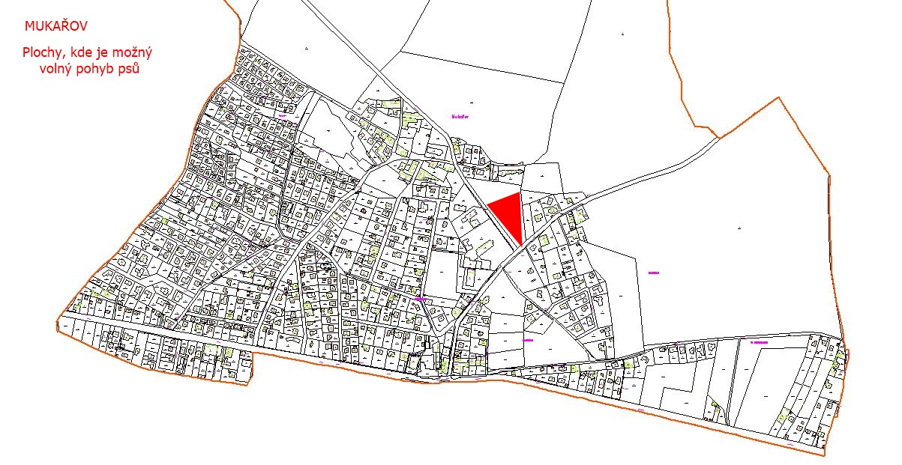

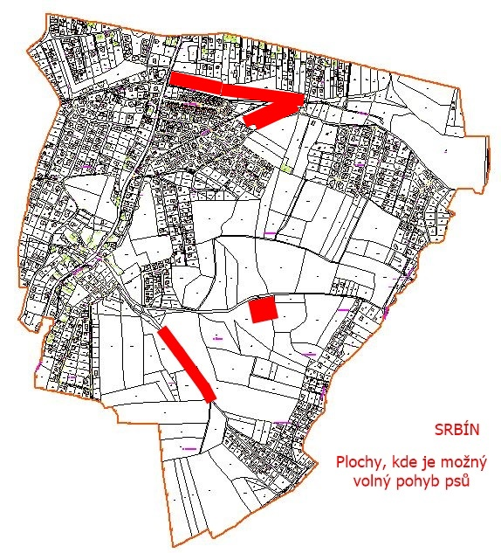

Příloha č.2 – Mapa veřejných prostranství s možností použití zábavné pyrotechniky
